**Тарасевич Магдалина Иванова**

30.06.1848 – крещение, родилась 17.06.1848, крестные родители Тарасевич Федор Калютин с деревни Броды и Фираго Доминика Филимонова с деревни Броды (НИАБ 136-13-141, л.136об-137, №36/1848-р (ориг)).

**НИАБ 136-13-141** Лист 136об-137. **Метрическая запись №36/1848-р (ориг).**

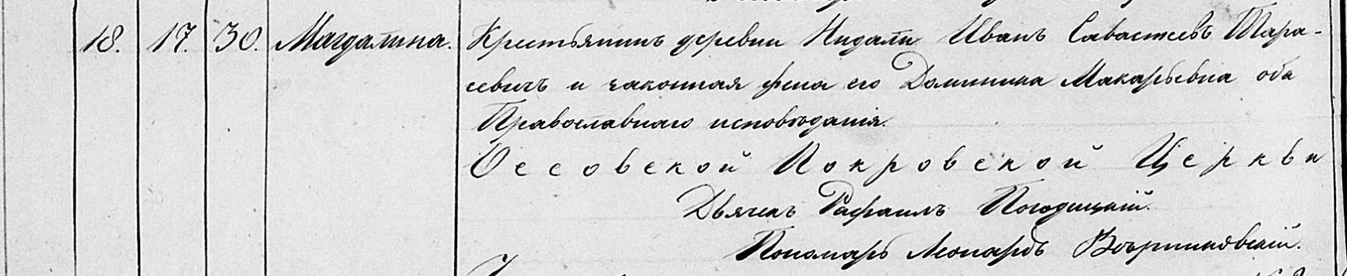

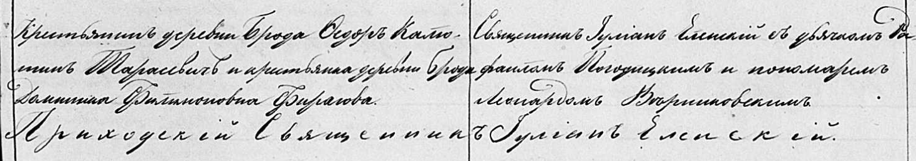

Осовская Покровская церковь. 30 июня 1848 года. Запись о крещении.

Тарасевичова Магдалина Ивановна – дочь православных крестьян с деревни Недаль, родилась 17 июня 1848 года.

Тарасевич Иван Савастеев – отец: Тарасевич Иван Савастьянов, деревня Недаль.

Тарасевичова Доминика Макарьева – мать: Тарасевич Доминика Макарова, деревня Недаль.

Тарасевич Федор Калютин – крестный отец, крестьянин, с деревни Броды.

Фирагова Доминика Филимоновна – крестная мать, крестьянка, с деревни Броды.

Еленский Юльян – приходской священник.

Погодицкий Рафаил – дьячек.

Верниковский Леонард – пономарь.